 **Point________**

**Fredagstest 08. marts 2024**

j0345777

**Navn:________________________________________________________**

**Opgave 1**

**Færdiggør plantegningen med lederantal. Det er installation i rør.**

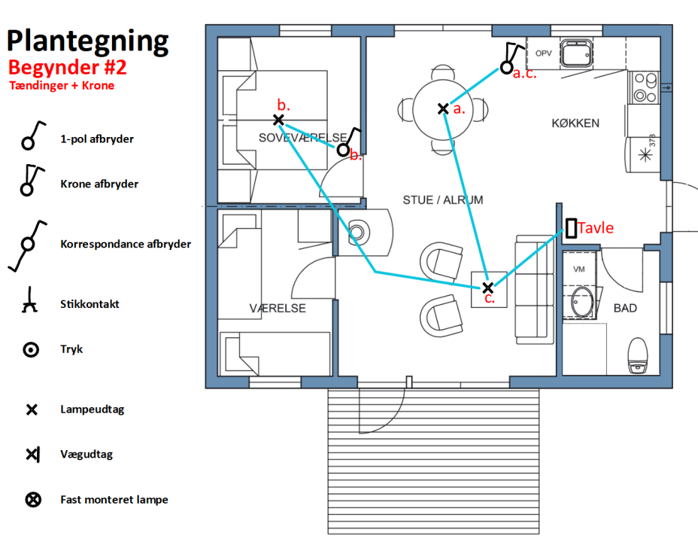

**Opgave 2**

Du har et installationskabel af kobber på 2,5mm2 på 65m som gennemløbes af 8,5A beregn lednings modstand. Netspænding på 230V

**Husk Formel = udregning = resultat**

**Opgave 3**

En projektør opsættes på en gavl til belysning af en gårdsplads. Projektøren der optager 9,8A bliver forbundet via et 83 meter langt instalationskabel med mærket 3x2,5 mm2 NOIKLX til en netspænding på 230V

Beregn ledningens modstand

**Husk Formel = udregning = resultat**

**Opgave 4**

**Blandet forbindelse**

# R1

# R2

# R3

# R4

**Beregn de resterende værdier:**

|  |  |  |  |
| --- | --- | --- | --- |
|  | **U** | **R** | **I** |
| **R1** |  | **60Ω** |  |
| **R2** |  | **30Ω** |  |
| **R3** |  | **35Ω** |  |
| **R4** |  | **90Ω** |  |
| **Total** | **230V** |  |  |

**Husk Formel = udregning = resultat**

**Opgave 5**

**Blandet forbindelse**

# R1

# R2

# R3

# R4

**Beregn de resterende værdier:**

|  |  |  |  |
| --- | --- | --- | --- |
|  | **U** | **R** | **I** |
| **R1** |  |  | **5A** |
| **R2** |  | **20Ω** |  |
| **R3** |  |  | **2A** |
| **R4** | **80V** | **40Ω** |  |
| **Total** |  |  |  |

**Husk Formel = udregning = resultat**

**Opgave 6**

**Blandet forbindelse**

Beregn de manglende værdier i skemaet – **HUSK Udregninger**

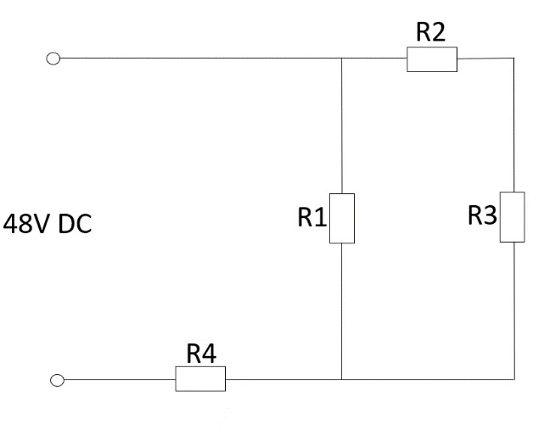

|  |  |  |  |  |  |  |  |  |  |  |  |  |  |  |  |  |  |  |  |  |  |  |  |  |  |
| --- | --- | --- | --- | --- | --- | --- | --- | --- | --- | --- | --- | --- | --- | --- | --- | --- | --- | --- | --- | --- | --- | --- | --- | --- | --- |
|  | |  |  |  |  | | --- | --- | --- | --- | |  | **U** | **R** | I | | **1** |  | 10 Ω |  | | **2** |  | 20 Ω |  | | **3** |  | 30 Ω |  | | **4** |  | 40 Ω |  | | Σ |  |  |  | |

**Opgave 7**

Spørgsmålene tager udgangspunkt i BEK nr. 1082 af 12/07/2016 Bekendtgørelse om sikkerhed for udførelse og drift af elektriske installationer og DS/HD 60364

Hvor mange stikkontakter skal der være i en stue på 42 m2?

§ _________________________________________________________________

Svar:______________________________________________________________

Hvor mange lysgrupper skal der være i en bolig på 228 m2?

§_________________________________________________________________

Svar:______________________________________________________________

I hvilken dybde skal kabler minimum graves ned i jorden, ved brug af markeringsbånd?

§___________________________________________________________________

Svar:________________________________________________________________

**Opgave 8**



R1 = 12Ω, R2 = 9Ω, R3 = 24Ω, R4 = 18Ω

.

**Beregn de resterende værdier:**

|  |  |  |  |
| --- | --- | --- | --- |
|  | **U** | **R** | **I** |
| **R1** |  |  |  |
| **R2** |  |  |  |
| **R3** |  |  |  |
| **R4** |  |  |  |
| **Total** |  |  |  |

**Husk Formel = udregning = resultat**